**Федоренкова Александра Евгеньевна, воспитатель МБДОУ №3 «Рябинка» г.Анива**

**Тема: «Патриотическое воспитание, как духовно-нравственный ориентир для детей дошкольного возраста».**

**Аннотация**

Практический опыт воспитателя по созданию дошкольного патриотического отряда на базе муниципального бюджетного образовательного учреждения «Детский сад №3 «Рябинка» г.Анива».

**Ключевые слова:**

Отряд - группа людей, объединённых для совместной деятельности.

Патриотическое воспитание - это систематическая и целенаправленная деятельность по формированию у молодых граждан высокого патриотического сознания, чувства верности своему Отечеству, готовности к выполнению гражданского долга и конституционных обязанностей по защите интересов Родины.

Акция - действие, направленное на достижение цели.

Юнармия - всероссийское детско-юношеское военно-патриотическое общественное движение.

«Бессмертный полк» — международное общественное гражданско-патриотическое движение по сохранению личной памяти о поколении  Великой Отечественной войны.

**Основная часть**

Хочу представить вашему вниманию практический опыт по созданию дошкольного патриотического отряда на базе муниципального бюджетного образовательного учреждения «Детский сад №3 «Рябинка» г.Анива».

«Русский народ не должен терять своего нравственного авторитета среди других народов, достойно завоёванного русским искусством, литературой. Мы не должны забывать о культурном прошлом, о наших памятниках, литературе, языке, живописи. Национальные отличия сохранятся и в 21 веке, если мы будем озабочены воспитанием душ, а не только передачей знаний» (Д. С. Лихачёв).

Патриотическое воспитание дошкольников по ФГОС довольно актуально в условиях современности. Оно подразумевает решение следующих задач: формирование нравственно-духовных особенностей личности; формирование чувства гордости за свою нацию; формирование почтительного отношения к национальным и культурным традициям своего народа; формирование либеральной позиции по отношению к ровесникам, взрослым, людям других национальностей.

Коллеги, а что же такое патриотическое воспитание?

Под патриотическим воспитанием мы понимаем взаимодействие взрослого и детей в совместной деятельности и общении, которое направлено на раскрытие и формирование в ребёнке нравственных качеств личности, приобщение к источникам национальной культуры, природе родного края, воспитание эмоционально-действенного отношения, чувства привязанности к окружающим.

Чувство патриотизма широко и многогранно. Это и любовь к семье, родным местам, стране и гордость за свой народ, культурное наследие. Патриотические чувства не возникает сами по себе. Это результат длительного целенаправленного воспитательного воздействия на человека. Поэтому так важно уже в дошкольном возрасте заложить основы нравственных чувств, а именно чувство патриотизма.

«Люди могут забыть то, что им сказали, но они никогда не забудут те чувства, которые вы у них вызвали». Задача современного педагога воспитать в каждом ребёнке гражданина и патриота своей страны. Для этого должна быть проведена планомерная, систематическая работа.

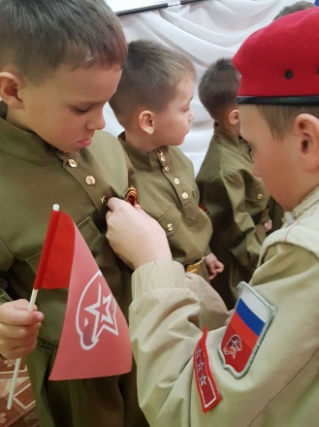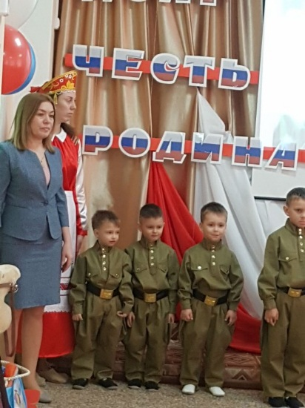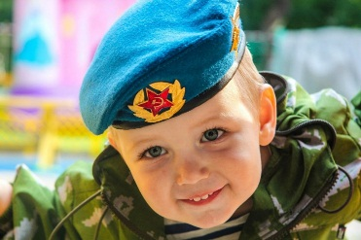Местное юнармейское движение в муниципальном образовании «Анивский городской округ» имени полного кавалера «Ордена славы» Ивана Ивановича Закомолдина действует не первый год. Согласно нормативно-правовым документам вступить в юнармейское движение возможно только с 8 лет. Но формировать духовно-нравственный ориентир можно и с раннего возраста. Поэтому в 2018 году на базе Муниципального бюджетного дошкольного образовательного учреждения «Детский сад №3 «Рябинка» г.Анива», по инициативе родителей (законных представителей), дошкольников и педагогического коллектива, при поддержке и непосредственном участии местного отделения «Юнармия», организован дошкольный патриотический отряд. 21 февраля 2019 года состоялось торжественное присвоение дошкольному патриотическому отряду почетного имени «Илья Муромец». В ходе торжественного мероприятия дошкольному патриотическому отряду вручена паллета с именем ИЛЬИ МУРОМЦА и подарен флаг Юнармии.

Деятельность отряда строится на активном привлечении членов патриотического отряда и детского коллектива в целом в различные общественные, гражданские, патриотические мероприятия детского сада, района.

В преддверии праздника 9 мая 2019 года отряд принял участие в проекте «Я помню! Я горжусь!», который был разработан и реализован в нашем детском саду. На мероприятие были приглашены ветераны войны, а также приняли участие дети-волонтеры из  социально-реабилитационного центра для несовершеннолетних «Алый парус» г. Анива.

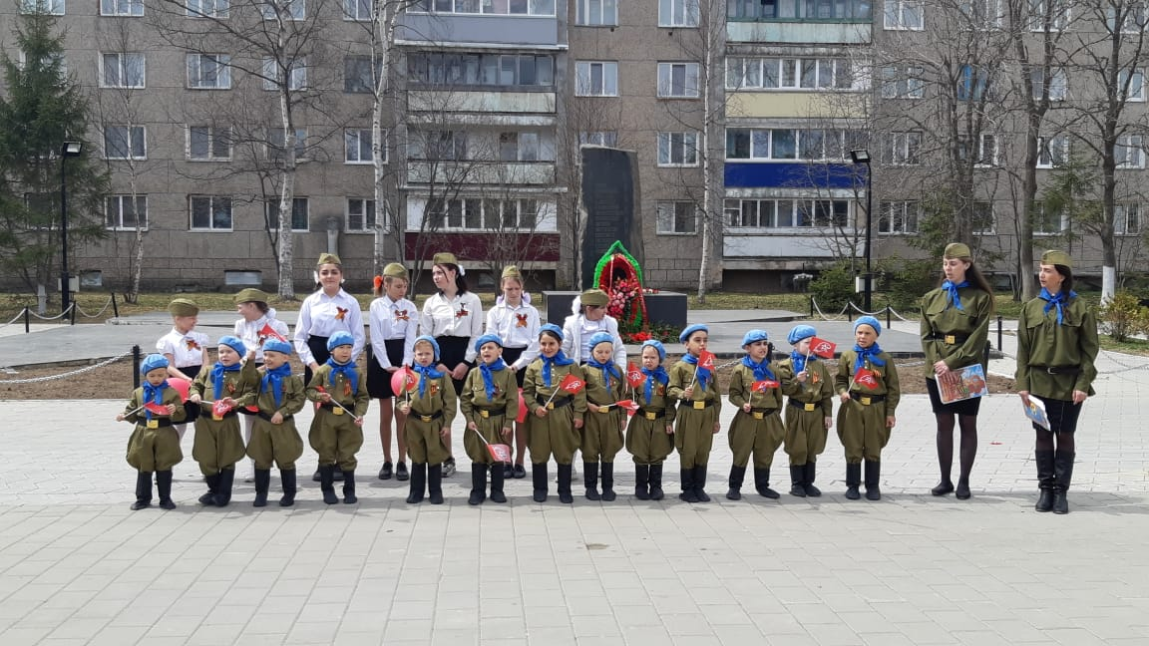

Ребята познакомились с рассказами о войне, просмотрели фотографии военных лет и вместе с воспитателями зачитали письма с фронта, которые стали историей нашей Родины и были 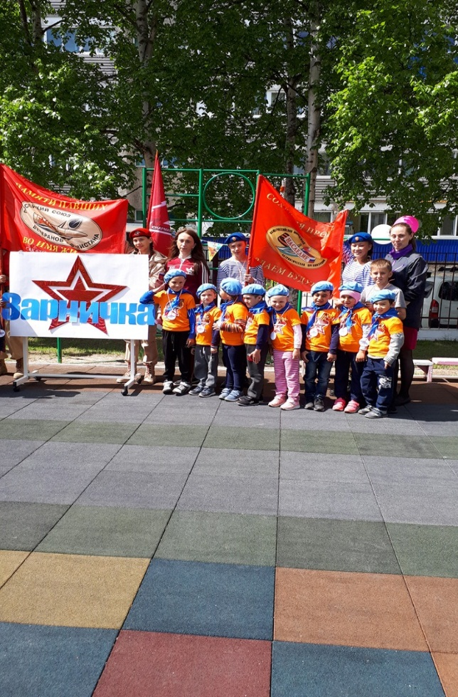написаны людьми с самых горячих военных точек. Из истории… Фронтовые письма… За их потемневшими и полуистлевшими листками стоит невероятная, огромная человеческая цена Победы. Эти письма – послание для нас, потомков победителей. Чтобы помнили. Не забывали о том, каких жертв и лишений стоила Победа. Дети совместно с воспитателями изготовили эти письма. На распечатанных письмах воспитанники отряда изображали свои послания в форме рисунка. Письма были сложены треугольником, как это было в военное время. Далее дошколята выступили перед ветеранами с праздничным концертом. Они с удовольствием пели, танцевали и читали стихи. Активные жители города Анивы, ветераны, участники акции громко подпевали легендарную песню «Катюша». В завершении праздничного мероприятия детьми патриотического отряда была проведена акция «Письма с фронта». Воспитанники отряда с большим интересом и радостью раздавали письма всем участникам акции, которые с оживлением сразу их открывали и читали. Видно было, как менялись лица людей, а глаза наполнялись слезами. Значит, основная задача акции, а именно: установление незримой тончайшей связи с предками, отдавшими свои жизни за нас была выполнена. Для самих ребят это событие было чрезвычайно важным и значимым. Они испытали бурю положительных эмоций, чувство гордости и благодарности ветеранам.

9 мая 2019 года отряд совместно с родителями приняли участие в праздничном шествии «Бессмертный полк». У каждого воспитанника в руках был портрет родственника, который участвовал в Великой Отечественной войне, защищал Родину, отдал жизнь за победу. Эта традиционная акция позволила приобщить детей к истории, традициям русского народа, главным праздникам страны.

В рамках пилотного проекта на базе МБДОУ №3 «Рябинка» г. Анива 5 июня 2019 года прошла муниципальная спортивно-патриотическая игра «Зарничка». В ней приняли участие дети двух патриотических отрядов из разных детских садов: дошкольный патриотический отряд имени Ильи Муромца МБДОУ №3 «Рябинка» г. Анива и дошкольный патриотический отряд имени Алексея Маресьева МБДОУ №8 «Сказка» г. Анива. На мероприятия были приглашены юнармейский отряд из местного отделения «Юнармия» во главе с главнокомандующим, начальником штаба Калентьевым Станиславом Анатольевичем. Из истории... Игра «Зарничка» была проведена на свежем воздухе и построена в форме спортивной эстафеты, где команды продвигались по определенному маршруту: «Строевая подготовка», «Меткий стрелок», «Медицинская часть», «Связисты», «Умелый боец везде молодец», «Минное поле». В «Зарничке» ребята показали свою ловкость, сноровку, дружескую поддержку и взаимопомощь. Участие в мероприятиях направленных на нравственно-патриотическое воспитание, способствует сплочению детских коллективов, развитию физических качеств дошкольников, привлечению детей к здоровому образу жизни, выработке навыков действий в экстремальных ситуациях.

В заключение отметим, что педагогическая теория и практика убедительно показывают, что формирование такого социально значимого качества личности как патриотизм, не просто возможно, но и необходимо начинать с самых ранних лет жизни. Во все времена у разных народов идея патриотического воспитания общества всегда была приоритетной.

Прошлое нашей Родины убедительно свидетельствует, что патриотическая идея является одним из основных факторов, обеспечивающих жизнеспособность общества. Патриотизм был и остается характерной чертой менталитета российского народа, духовной основой развития российской государственности. Это своего рода фундамент общественного и государственного здания, одно из первостепенных условий эффективности функционирования всей системы социальных и государственных институтов.

Патриотизм не заложен в генах, это не природное, а социальное качество и поэтому не наследуется, а формируется. Вопросы патриотического и гражданского воспитания в практической деятельности детского сада, бесспорно, являются одними из самых актуальных. Сегодня воспитание патриотизма выдвинуто как наиболее приоритетное и обозначены как важнейшие задачи воспитания в рамках внедрения ФГОС второго поколения. Ведь детство и юность – самая благодатная пора для привития священного чувства любви к близким и родным, родному дому, к саду, к малой Родине, Отчизне. Воспитание патриотизма поможет повысить не только патриотическое сознание, но и нравственные ориентиры детей и молодежи.

Спасибо за внимание!